所属  団体  氏名 | 旭川そばスクールまつもり  松森 八重子
料理名 | カレーそばハンバーグ |  | 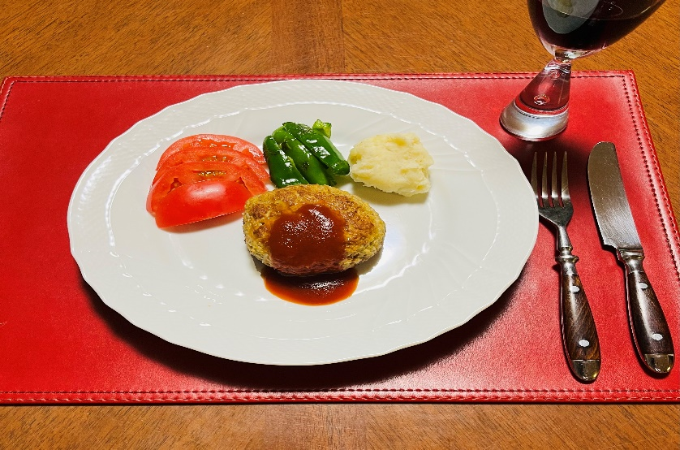
料理 | 材料名 | 分量  （4人分）
 | 合いびき肉  生そば  卵  塩  カレー粉  赤ワイン  サラダ油  ＜ソース＞  トマトケチャップ  ドミグラスソース  スープ  （水＋スープの素）  ＜付け合わせ＞  ・マッシュポテト  ・ピーマンソテー  ・トマト | 300ｇ  150ｇ  1個  小½  小2  ¼カップ  大1  大2  大2  大2
 |  |  | 作り方
1）生そばを茹でて水洗いし1㎝幅に切る

2）ボールにひき肉、そば、卵、塩、カレー粉を入れ
粘りが出るまで手で混ぜて4等分にして楕円形に
丸める

3）フライパンを熱し油を入れて肉の両面を中火で
きつね色に焼き、弱火にして赤ワインを入れ
蓋をして8分位焼く

4）ソースは材料を小鍋に入れてひと煮立ちさせる

5）器にハンバーグを盛りソースをかける
マッシュポテト・ピーマン・トマトを添える

備考 | 大好きなおかずのナンバーワンに挙がることが多いハンバーグ。  特に子供達には大人気です。手打ちそばの練習で打ったそばの切りくずや、  茹でて残ったそばの再利用に考えたレシピですが、本当にやわらかく、美しく  出来上がります。是非作ってみてください。

